SZKOŁA GŁÓWNA HANDLOWA
Wstęp do inżynierii finansowej
Zadania zaliczeniowe

Studia magisterskie niestacjonarne

Warszawa 2009

ZADANIE 1
Dane i założenia:
Opcja typu europejskiego long call
Cena opcji w czasie t₀ = 32 zł
WIBOR 3M z dnia 25.09.2009 = 0,0459
Stopa procentowa wolna od ryzyka [r] = 0,051
Czas życia opcji w latach = 0,25
Zmienność [σ] = 0,14
r - średni kurs 52-tyg bonów skarbowych z dnia 18-05-2009
T₀=32,00 zł
ZMIANY CEN AKCJI
k/n | WIBOR*k/n
1 | 0,0459
2 | 0,0918
3 | 0,1377
4 | 0,1836
-2 | -0,0918
-3 | -0,1377
-4 | -0,1836
n=3 T₁=[32x(-0,1377)]+32=27,59 zł
k=4 T₂=[27,59x0,1836]+27,59 = 32,66 zł

Aby obliczyć symulację kształtowania się cen opcji na akcję korzystamy z wzorów Blacka-Scholesa:
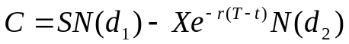
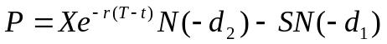
gdzie:
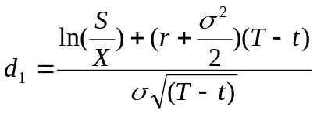

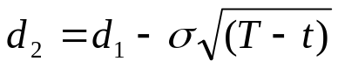

KURS WYKONANIA [zł] |  | 25,00 zł |  | 28,00 zł |  | 34,00 zł |  | 30,00 zł
CZAS DO WYGAŚNIĘCIA | CENA AKCJI | d₁ | d₂ | d₁ | d₂ | d₁ | d₂ | d₁ | d₂
0,2500 | 32,00 zł | 3,74 | 3,68 | 2,12 | 2,05 | -0,66 | -0,73 | 1,13 | 1,06
0,1667 | 27,59 zł | 1,89 | 1,84 | -0,08 | -0,14 | -3,48 | -3,53 | -1,29 | -1,35
0,0833 | 32,66 zł | 6,74 | 6,70 | 3,94 | 3,90 | -0,86 | -0,91 | 2,23 | 2,19

KURS WYKONANIA [zł] |  | 25,00 zł | 28,00 zł | 34,00 zł | 30,00 zł
CZAS DO WYGAŚNIĘCIA | CENA AKCJI | CENA OPCJI | CENA OPCJI | CENA OPCJI | CENA OPCJI
0,2500 | 32,00 zł | 7,32 | 4,37 | 0,34 | 1,91
0,1667 | 27,59 zł | 2,81 | 0,58 | 0,003 | 0,26
0,0833 | 32,66 zł | 7,77 | 4,78 | 0,22 | 2,79

ZADANIE 2
Dane i założenia:
Cena 1 akcji [S₁] | 25 zł
Cena 2 akcji [S₂] | 105 zł
Cena wykonania | 2500 zł
Zmienność stóp zwrotu 1 akcji [σ₁] | 8,5%
Zmienność stóp zwrotu 2 akcji [σ₂] | 12,5%
Stopa dywidendy 1 akcji [δ₁] | 2%
Stopa dywidendy 2 akcji [δ₂] | 1%
Stopa procentowa [ r ] | 0,0601
Korelacja pomiędzy stopami zwrotu z akcji [a] | 0,64
-a | -0,64

- Stopa procentowa [ r ] równa się średniej rentowności 13-tygodniowych bonów skarbowych na dzień przetargu 15.12.2008 i wynosi: 6,01% = 0,0601

- Korelacja pomiędzy stopami zwrotu z akcji jest sumą naszych dat urodzenia:
12.04.1986 = 1+2+4+1+9+8+6 = 31
15.12.1986 = 1+5+1+2+1+9+8+6 = 33
tak więc a = 31+33 = 64 % = 0,64
Wzory wykorzystane w zadaniu:
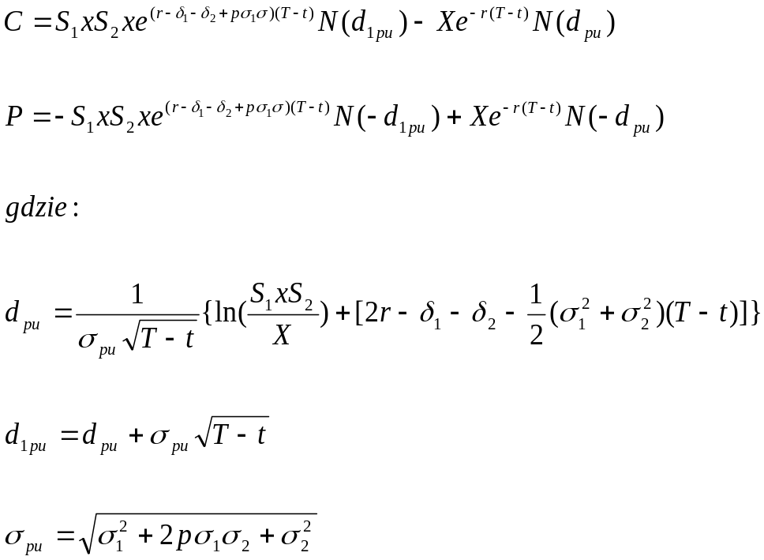

Podstawiamy wartości podane w zadaniu do powyższych wzorów:
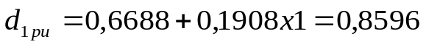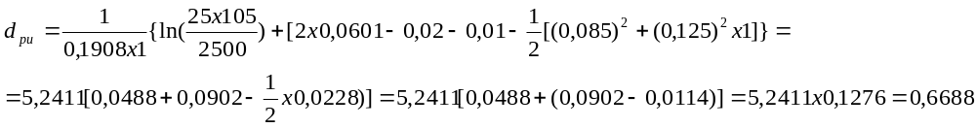

Obliczamy teraz wartość opcji call:
Obliczamy teraz wartość opcji put:
W celu zbadania wpływu współczynnika korelacji stóp zwrotu z aktywów bazowych wycenimy powyższe opcje przy przyjęciu tego współczynnika na poziomie -0,64.
Stosujemy poprzednie wzory wstawiając współczynnik korelacji -0,64:
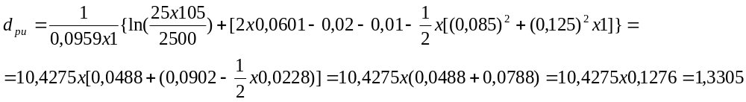
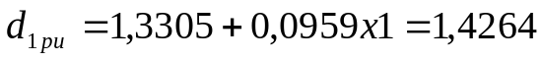

Wartości opcji call i put w tym przypadku wyniosą:
Wnioski:
Wzrost współczynnika korelacji wpływa dodatnio na wartość produktywnej opcji typu call, a ujemnie na wartość produktywnej opcji typu put.

ZADANIE 3
Dane i założenia:
Korytarz zerokosztowy w pozycji krótkiej.
long put X1 < short call X2.
Cena wykonania long put [X₁] = 54zł.
Cena wykonania Short call [X₂] = 94,3zł.
Bieżąca cena instrumentu bazowego [S] = 66zł.
Stopa procentowa wolna od ryzyka [r] = 0,07
Czas do wygaśnięcia [lata] = 0,8333
Zmienność [σ] = 0,3
Wzór Blacka – Sholesa wykorzystany w zadaniu:

gdzie:

Wyceniamy premię za opcje SHORT CALL według wzoru Black-Sholsa:
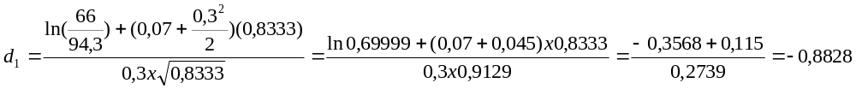
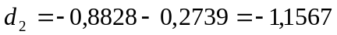
Wyceniamy premie za opcje LONG PUT według wzoru Black-Scholsa (wstawiając teraz cenę X_{2):}
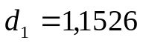
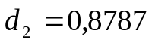
Dobieramy tak ceny wykonania, aby premia zapłacona za opcje put (P) została zrównoważona przez premię z tytułu sprzedaży opcji call (C).
Wnioski:
- Kurs S > 94,3zł.[X₂] – inwestor sprzeda akcje po cenie 94,3zł – opcja put nie zostanie zrealizowana,
- Kurs S < 54zł.[X₁] – inwestor skorzysta z prawa wynikającego z zakupu opcji put, a opcja call pozostanie niezrealizowana,
- Kurs S należy do < 54; 94,3 > - wówczas obie opcje nie zostaną zrealizowane.

ZADANIE 4
Założenia i dane:
Prowizja od obrotu akcjami [a] = 2%
Prowizja od kontraktu w punktach = 1( 1pkt = 10zł )
Kurs na otwarciu WIG20 z dnia 05.12.2006 = 3314,70 pkt
Kurs na otwarciu FW20Z6 z dnia 05.12.2006 = 3349,00 pkt
Czas do wygaśnięcia w latach, t (13dni) = 0,0356
Baza = 34,3 pkt
Stopa procentowa wolna od ryzyka [r] = 0,0356
r - średni kurs 26-tyg bonów skarbowych z okresu 24.04.2006 – 14.04.2008
Wartość teoretyczna wynosi:
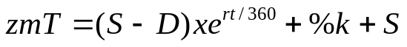
F>T, zatem możliwe jest zaangażowanie się w transakcję arbitrażową ( ponieważ kurs kontraktu futures FW20Z6 jest wyższy od wyliczonej wartości teoretycznej)

WIG 20 i FW20Z6 na zamknięciu z dnia 20.12.2006
WIG 20 – 3302,72 pkt.
FW20Z6 – 3344 pkt.
Data | Otwarcie  Instrument | Kurs | Data | Zamknięcie | Zysk/strata[zł]
05.12.2006 | WIG20 | 3314,7 | 20.12.2006 | 3302.72 | -119,8
 | FW20Z6 | 3349 |  | 3344 | 50
Wynik z operacji: 69,8zł
Wniosek
Zysk jaki można było osiągnąć z przyjętej strategii arbitrażowej jest równy 69,8 zł.
ZADANIE 5
Dane i założenia:
Cena wykonania wystawionej opcji sprzedaży [X₁] = 56 zł
Cena wykonania kupionej opcji sprzedaży [X₂] = 74 zł.
Bieżąca cena instrumentu bazowego [S] = 62 zł.
Stopa procentowa wolna od ryzyka [r] = 0,0649
Czas do wygaśnięcia [lata] = 0,625
Zmienność [σ] = 0,22
r - średni kurs 26-tyg bonów skarbowych z dnia 18-08-2008
Stosując model wyceny Black-Scholesa otrzymujemy:

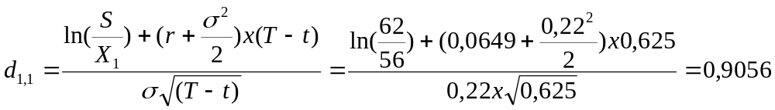

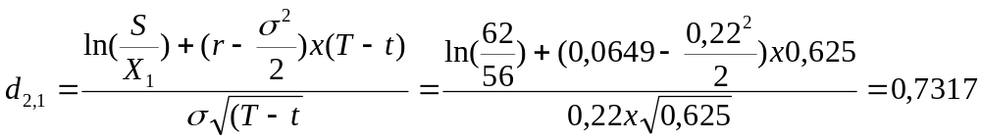

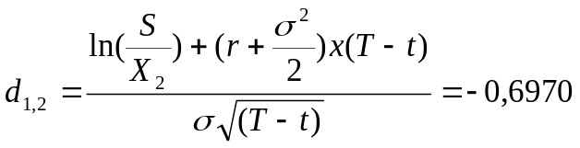
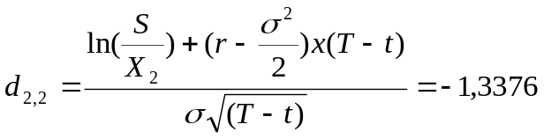

Zatem:
Premia LONG PUT = 17,64 zł
Premia SHORT PUT = 1,16 zł
Koszt strategii = Premia do zapłaty – Premia otrzymana = 16,48 zł
Max Loss = -16,48 zł
Max Profit = X₂ - X₁ + Max Loss = 34,48 zł
Próg rentowności = X₂ + Max Loss = 57,52 zł

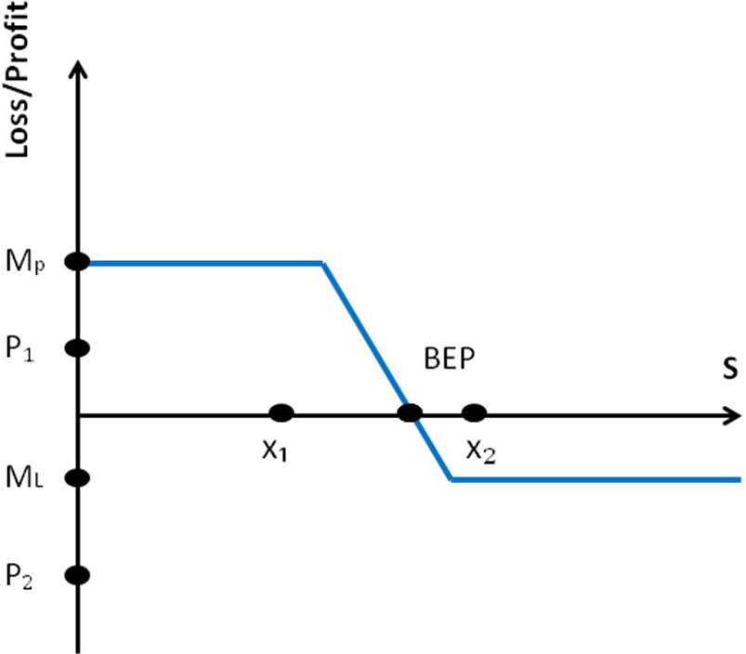

BEP (break even point) – kurs opłacalności
S – kurs rozliczeniowy opcji
Jeżeli kurs akcji w dniu wykonania będzie:
< B osiągamy zysk
= B nic nie tracimy ani nic nie zarabiamy
> B ponosimy stratę (max 16,48 zł)
Wnioski:
Ryzyko jakie istnieje jest dosyć małe ponieważ dochód oraz strata są ograniczone. Poza tym premie zarówno za kupno opcji jak i sprzedaż opcji sprzedaży są częściowo zrekompensowane.

